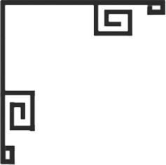
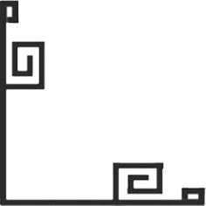
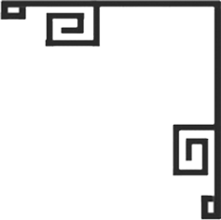

普藝簡訊【S385】
】
】
2013年11月9日

今期拍賣展望
兩個月前，文龍軒主人送來九件珍藏書畫，委託普藝拍賣。辦好手續後，主人微笑著拿出普藝第一期拍賣目錄，對我們說：「十三年前，封面這件作品就是我提供的！」是的，我們當然不會忘記像文龍軒主人那樣默默支持普藝的朋友們。
九件書畫編入今期拍賣，拍品編號 101 - 109，也是本次拍賣的一大亮點。特別是編號 105，黃賓虹 《山水六開(唐詩祝題簽)》，主人於七十年代尾幾經周折才由蘇州周姓藏家手裡求得，封塵至今。
《風雲百載》是另一大亮點，36組拍品強陣推出，為你展現一段段光輝。特別是編號32-36這一版的拍品，作者分別是張玉堂、孫文、曾灶財和司徒華，百年來叱咜於香江的風雲人物！
首先，編號 36張玉堂《墨緣》民國時期拓自九龍寨城石碑，書法氣勢不凡，原裝舊裱，十分難得。張玉堂(1794-1870)才兼文武，為人風雅，稱翰墨將軍。1851年擢任護理香山協副將，後晉升大鵬協副將，與知縣黃光周等率軍收復九龍寨城，駐節九龍寨城共13年。如今，該石碑已被毀壞，留下了一道不可癒合的傷痕，但正因如此，本期拍賣的這件舊拓「拳書」就更加顯得珍貴。
國父孫文當然無人不曉，今期兩幅楷書(編號32，33)雖然品相欠佳，但書法結體緊密，氣勢不凡，大家風範躍然紙上。《知難行易》出自其《民族主義》第五講，與他的「行先知後思想」緊密相聯，意思為「懂得事情的道理難，而實行卻比較容易。」《博愛》書贈其忠心追隨者朱培德(1888-1937)，是孫中山政治學說的核心思想。
編號34「曾灶財 題書 1974年版九龍地圖」甚為特別，曾灶財(1921-2007)自稱「九龍皇帝」，窮其一生竭力「宣示」對九龍的「主權」，香港街頭隨處塗鴉，而題在地圖上卻是至今罕見。
最後，去世已兩年的司徒華(1931-2011)被譽為香港民主派元老和精神領袖，其遺作亦已成為香港人的集體回憶。編號35乃「華叔」1996年贈給歐陽駒的墨寶，內容為：「行住坐臥觀自在，喜怒哀樂止禪那」。
另外，書畫部份尚有《鑪峰今畫》、《墨韻流芳》及《拓印神存》三個主題，共263組拍品，紛呈了近現代香港與國內外書畫家的精品力作。
(平山人)
緬甸銀器 精光煥發
今年十月第一次造訪緬甸，參觀了在仰光市中心的國家博物館(Yangoon National Musuem)，她外觀平實無華，內裏卻收藏着成千上萬歷朝歷代的珍貴文物，展示「蝴蝶民族」千百年來，除卻構建出一個泱泱於東南亞地區的大國外，也煥發一種獨特而卓越的文化面貌、藝術造詣！最叫人印象難忘的，是「獅子王寶座」，是佛像雕塑……還有，金銀器物。是的，當親睹這批金銀器珍寶，方才明瞭，緬甸末代皇朝---貢榜皇朝(Konbaung Dynasty 1752-1885)是何等富饒、豐盛！以藝論藝，她比鄰邦暹羅(Siam泰國)猶勝一籌。
編號264至286，這批緬甸銀器，原屬一位退休收藏家，她早年曾在香港荷李活道開店經營古玩，營營役役，卻從未有意將它們釋售，「太美了，當時實在捨不得」，悠悠二十年後，是看化了，是通達了，是時候「與眾分享」。
(譚占美)

